Szanowni Państwo
od dnia 20.08.2019 będzie można otwierać bramę przy ulicy Brzeskiej oraz bramę przy ulicy Lidzbarskiej przy pomocy smartfona.
Co należy zrobić:
- otrzymasz SMS z numeru +48xxxxxxxxx
- dopisz numer do kontaktów w swoim smartfonie

Dla użytkowników posiadających smartfony z systemem Android:
- pobierz i zainstaluj widget z linka otrzymanego SMS
- w oknie konfiguracyjnym widgetu wprowadź numer nadawcy SMS i kliknij "Dalej" (nie wprowadzaj PINu!)
- wybierz dostępną bramę i zatwierdź
- wybierz kolor ikonki, możesz także zmienić jej opis
- używaj widgeta aby otworzyć bramę przy ulicy Lidzbarskiej*
- wykonaj połączenie na podany powyżej numer aby otworzyć bramę przy ulicy Brzeskiej**

Dla użytkowników posiadających smartfony z systemem innym niż Android:
- wyślij SMS o treści OUT2 na podany powyżej numer aby otworzyć bramę przy ulicy Lidzbarskiej*
- wykonaj połączenie na podany powyżej numer aby otworzyć bramę przy ulicy Brzeskiej**

*zostanie wysłany SMS zwykły, płatny wg cennika operatora
**połączenie bezpłatne

Drodzy Pracownicy

Od dnia 20.06.2019 można będzie otwierać bramę i furtkę od ulicy Brzeskiej oraz bramę od ulicy Lidzbarskiej przy pomocy smartfona.

Co należy zrobić:

- otrzymasz SMS z informacją, że Twój numer telefonu został zarejestrowany w odbiorniku. Nadawcą wiadomości będzie numer +48123456789.

- Dodaj numer nadawcy +48123456789 do książki telefonicznej w swoim telefonie,

- Możesz otwierać bramę przy ul. Brzeskiej wysyłając na w.w. numer SMS* o treści “out1”

- Możesz otwierać furtkę przy ul. Brzeskiej dzwoniąc na w.w. numer**

- Możesz otwierać bramę przy ul. Lidzbarskiej wysyłając na w.w. numer SMS* o treści “out2”

* zostanie wysłany sms zwykły, płatny wg cennika operatora
** połączenie jest bezpłatne

Szanowni Państwo
od dnia 20.08.2019 będzie można otwierać bramę przy ulicy Brzeskiej oraz bramę przy ulicy Lidzbarskiej przy pomocy smartfona.
Co należy zrobić:
- dopisz numer +48xxxxxxxxx do kontaktów w swoim smartfonie

Dla użytkowników posiadających smartfony z systemem Android:
- pobierz i zainstaluj aplikację Control GSM Widget

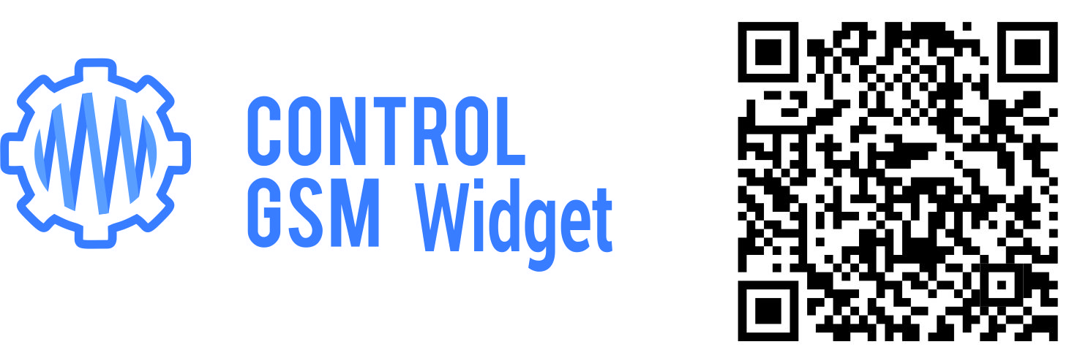

- w oknie konfiguracyjnym widgetu wprowadź podany wyżej numer oraz PIN: 1234
i kliknij "Dalej”
- wybierz dostępną bramę i zatwierdź
- wybierz kolor ikonki, możesz także zmienić jej opis
- używaj widgeta aby otworzyć bramę przy ulicy Lidzbarskiej*
- wykonaj połączenie na podany powyżej numer aby otworzyć bramę przy ulicy Brzeskiej**
Dla użytkowników posiadających smartfony z systemem innym niż Android:
- wyślij SMS o treści 1234 na podany powyżej numer, zwrotnie otrzymasz SMS w języku angielskim potwierdzający dodanie do pamięci urządzenia, od tego momentu możesz otwierać bramy
- wyślij SMS o treści OUT2 aby otworzyć bramę przy ulicy Lidzbardzkiej*
- wykonaj połączenie na podany powyżej numer aby otworzyć bramę przy ulicy Brzeskiej**

*zostanie wysłany SMS zwykły, płatny wg cennika operatora
**połączenie bezpłatne
Drodzy Pracownicy
Od dnia 20.06.2019 można będzie otwierać bramę i furtkę od ulicy Brzeskiej oraz bramę od ulicy Lidzbarskiej przy pomocy smartfona.

Co należy zrobić:

- Dodaj numer +48123456789 do książki telefonicznej w swoim telefonie,

- Pod w.w. numer wyślij SMS* o treści “1234”

- otrzymasz SMS z informacją, że Twój numer telefonu został zarejestrowany w odbiorniku.

- Możesz otwierać bramę przy ul. Brzeskiej wysyłając na w.w. numer SMS* o treści “out1”

- Możesz otwierać furtkę przy ul. Brzeskiej dzwoniąc na w.w. numer**

- Możesz otwierać bramę przy ul. Lidzbarskiej wysyłając na w.w. numer SMS* o treści “out2”

* zostanie wysłany sms zwykły, płatny wg cennika operatora
** połączenie jest bezpłatne

